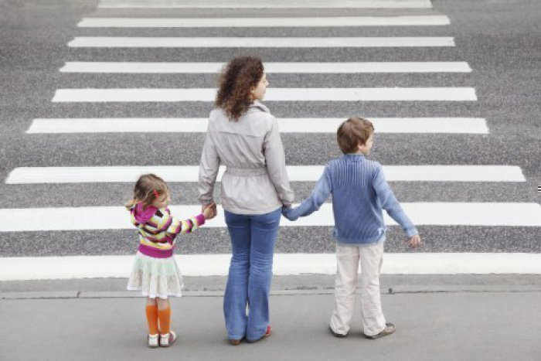
Правила для взрослых

Взрослые пешеходы и водители во избежание несчастных случаев
с детьми должны соблюдать ряд правил:
- Использовать удерживающее устройство при перевозке детей согласно ПДД.
- Зонами повышенной опасности являются территории рядом с образовательными учреждениями, детскими площадками, поэтому вблизи них следует снижать скорость, даже если нет предписывающих знаков, «лежачих полицейских». Ребенок может неожиданно выбежать на проезжую часть.
- Особое внимание следует уделять во время движения по дворам жилых массивов. Необходимо выбирать минимальную скорость, притормаживать на поворотах. Начинать движение, внимательно посмотрев по сторонам, чтобы поблизости не было играющих детей и прохожих.
- Святое правило – уступать пешеходам дорогу на светофоре и «зебре». Проезжать, только убедившись, что дорогу никто не перебегает в спешке.
- Если вы пешеход и заметили ребенка или детей, у которых возникли проблемы с переходом улицы или другие, не оставайтесь равнодушными, примите участие, помогите детям в сложной для них ситуации.

